Tout d'abord on va rappeler les points importants dans le fonctionnement d'une application web, dont le protocole HTTP ensuite des Routes(URL, URI, URN), et un petit rappelle sur ce que c'est la RFC .
Donc commençons par HTTP:
HTTP (HyperText Transfere Protocol) est un protocole de communication client-serveur développé pour le World Wide Web et HTTPS, qui est une variante “securisée” (s pour “secure”).
Le fonctionement basique de ce protocole utilisé pour la comunication client-serveur, dans le World Wide Web :
Le navigateur Web envoie au serveur des requêtes relatives à des pages Web. Le serveur répond aux demandes en envoyant les pages au navigateur Web. Le navigateur affiche alors les pages à l'utilisateur.
Ces requetes sont specifie par les methodes, elles permetnent d'effectuer des actions differents, en fonction de la methode donnée(GET, POST, etc...). Ces methodes s'appliquents sur des resources, qui sont identifié par URI(URL, URN), elles sont precisé apres la methode souhaité.
Les methodes les plus connus sont : GET, POST, HEAD, mais il y'en a d'autres.
Par exemple la methode GET permet de demander une ressource sans aucun effet sur la derniere.
La methode HEAD permet juste de reccuperer les meta-informations relative a la reource sans reccuperer le contenué entier de la page web en question.
Autrement dit cette methode permet de reccuperer que la balise <head></head> de la page web.Sans , bien sur, reccuperer le reste de la page, ni sans modifier le contenue de celle-ci.
Aussi la methode PUT qui permet de faire une mise a jour de la resource (ajouter/remplacer), cependant, elle tres peu utilisé a cause de la “mauvais “ implementation de certains navigateurs et la norme HTML qui ne prends en compte que les methodes GET et POST, la commande PUT et tres souvent remplacé par la methode POST qui elle aussi permet de faire des modification de la resource mais que grace au formulaires.
La methode la plus utilisé parmi celles plus haut, c'est la methode GET, car c'est la methode qui permet a “acceder”(recuperer le contenue) a une resource.

On va faire un exemple des methodes qui ont besoin d'acces priviligié, Comme DELETE par exemple. Son nom est assé explicite, cette methode permet de supprimer une ressource du serveur.

Routes:

Comme ca ete dit dans les paragraphes precedents ces methodes s'appliquent sur les URI(URL, URN) ce qu'on peut appler, les ROUTES.

Donc un URI(Uniform Resource Identifier), soit littéralement “identifiant uniforme de ressource”, est une courte chaîne de caractères identifiant une ressource sur un réseau (par exemple une ressource Web) physique ou abstraite, et dont la syntaxe respecte une norme d'Internet mise en place pour le World Wide Web, et aussi obligé de defenir la ressource de facon permanente, meme si celle la a ete suprimer ou deplacé. La norme était précédemment connue sous le terme UDI.
Ensuite un URL(Uniforme Resource Locator) ne fait pas que identifié la ressource mais permet aussi effectuer des actions sur cette resource, ou du moins il doit permetre d'acceder a la resource. Par exemple http://www.google.com est un URL qui identifie une resource et qui implique qu'on peut la reccuperer grace au protocole HTTP depuis un reseaux hote www.google.com .
Et un URN(Uniforme Resource Name) identifie une resource. Par exemple un ISBN d'un livre peut etre vu comme un URI car il fait juste reference au livre, mais n'indique pas où ni comment on peut en recuperer un exemplaire.

Et donc les URL et URN sont tout les deux des URI, comme c'est deffinie dans la RFC.

RFC:
La RFC(request for comments) ce qui se traduit comme “demande de commentaires”, represente une seri de documents numeroté, donnant une definition des aspects technique d'Internet ou du materiele informatique quelconque(routeur, serveur). Pas tout les articles de la RFC sont des standart, mais tout les standart internet produit par l'IETF(Internet Engineering Task Force) sont reference dans la RFC.
Dasn la RFC on peut retrouver les definitions des URI, HTTP, des methodes GET, POST, etc, etc...

Les Technologies etudiés:

Dans cette sous-partie nous allons voir des differents technologie que nous avons testé pendant ce semestre pour ce TER.
Commençons par les frameworks web.

En premier Django:

Django est un framework de developement web en Python qui est disponible en Open-Source.
Ce framework s'inspire de l'architecture MVC. Dans lequel on peut distinguer 3 entités (Modele-Vue-Controleur).
En premier, le Modèle qui represente un information(donnée) énregistré, et il permet de faire des modification(maj, ajout, suppresion) sur cette donnée. On peut dire que ceci est une interface entre une base de donne, car l'information est trés souvent sauvegardé dans une base de donné, et le code qui action sur cette donnée.
Ensuite, la Vue, c'est la representation visuelle de l'information, et c'est aussi la seule chose que l'utilisateur verra de toute l'application, aussi la vue permet de recuperer certaines informations de style soummison d'un formulaire, click sur un lien, etc...
Et en dernier, le Controleur s'occupe de gestion de touts les evenements provenent d'utilisateur. Donc il demande la donné au Modele, ensuite il est transmet, apres un eventuelle traitement, a la Vue. En fait en applant une page web, on fait implicitement appele a un controleur pour qu'il gere toutes les etaps a parcourire avant l'affichage.
Donc l'image suivante represente le fonctionement d'une architecture MVC

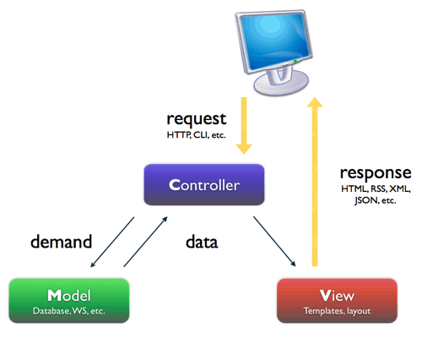
fonctionement d'une architecture MVC
La particularité de Django c'est qu'il utilisé une architecture semblable a celle vu plus haut (MVC), nommé MVT(Modele-Vue-Template), les 2 premières entité reste les mêmes, l'entité contrôleur, donc la gestion des requêtes, ou les droits sur les actions sont géré par le framework lui même. Mais on introduite une nouvelle entité qui est Template.
Un Template est un fichier HTML, qui est renvoyé a l'utilisateur par la vue, mais avant d'etre envoyer il est analysé et exécuté par le framework. Car Django a son propre moteur de template qui permet d'afficher des variables ou d'utiliser des structures conditionnelles(if/else) ou des boucles (for) dans le code HTML.
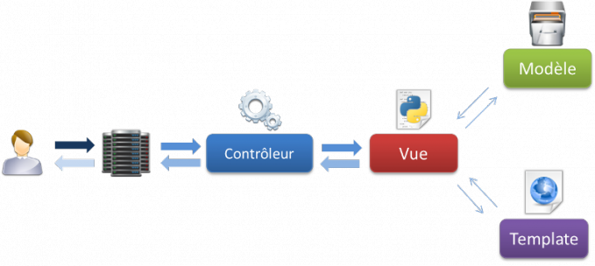
fonctionement d'une architecture MVT

Finalement, un serveur réalisé avec Django passe par des étapes suivantes :
- au moment d’appel d'un site par l'utilisateur le framework se charge grâce aux réglés de routages URL définit(contrôleur) d’appeler la vue correspondante.
- ensuite la vue récupère les données nécessaires a partir du modèle

- avec les données récupérés du modèle et grâce au template la vue génère un rendu HTML
- et a la fin le rendu résultant est envoyer a utilisateur.

Un autre plus de ce framework est la représentation, des sites conçu, par des projets et chaque projet (site) est composé des application, et les applications sont séparé en dossier qui contient des fichier d’implémentations des fonctionnalité spécifiques a chaque application.
Ce principe de gestion des projets(sites) et bien pour 2 raison(si il est bien respecté) :
- Ça permet d'avoir une séparation claire et nette entre 2 applications(et plus) du projet.
- Toute application correctement conçue peut être réutilisé dans un autre projet ultérieurement.

En suite Play ! Framework :

C'est un framework du développement web en Java qui n'utilise pas l'api Servlet, le package standard de développement web pour J2EE, mais un autre framework HTTP asynchrone. Ce framework est RESTful. Et qui respecte l'architecture MVC(Modèle–Vue-Contrôleur qui a été développé plus haut). Dans le cas de Play, les entités Modèle et Contrôleur s’implémente en Java et l'entité Vue est implémenté en Scala. Ainsi, ce framework permet de développer les serveurs web sur des JVM(Java Virtual Machine).

Serveur :

Pour notre développement du serveur nous avons choisi d'utiliser le langage python.
Car après les différents framework que nous avons vu plus haut, qui permettent de réaliser ce type de mise en place, très rapidement. Dans notre cas nous n'avons pas eu besoin d'important structure du service, ce que , par la même occasion, nous a permit de voir les bibliothèque du python qui sont prédestiné a ça, et aussi modifier le comportement des méthodes qui permettent d'effectuer des actions sur le serveur comme GET, par exemple.
Dans l’implémentation du serveur nous avons eu besoin de la bibliothèque BaseHTTPServer, celle ci nous donne accès a la classe HTTPServer, cette classe nous permet de crée l'instance du serveur et ouvrir son port d’écoute sur la socket HTTP, grâce aux attributs (host, port), et un troisième dont on aura besoin un peu plus loin, qui sont eux passé en paramètre dans le constructeur au moment de la création de l'instance de serveur.

server = HTTPServer((' ', 80), MyHandler)

Ensuite grâce a la méthode serve_forever(), on lance notre serveur dans une boucle, infinie, d’écoute du port HTTP.

server.serve_forever()

Et pour stopper le serveur nous pouvons utilisé l'exception KeyboarInterrupt qui se lève en cas d’appui sur les touches Ctrl+C, et qui stoppe le programme.

except KeyboardInterrupt :

Après l’arrêt du serveur nous avons besoin de fermé la socket qui a été crée avec le serveur.

server.socket.close()

Celle ci étant une instruction a exécuter en cas de capture de l’exception KeyboardInterrupt.

Cette bibliothèque, BaseHTTPServer, nous permet aussi de traite les requêtes arrivant sur le serveur. Donc la troisième variable, qui a été passé en paramètre, MyHandler, étant une instance de la classe BaseHTTPRequestHandler, nous permet de définir les comportements des méthodes tel que GET, POST, etc... Ainsi notre serveur réponds a la requete GET par un message contenant la donnée du fichier demandé(soit template, soit ressource).

Dans notre cas les méthodes d'actions doivent réagir sur les URL pour garantir l’accès aux bons fichiers, qui sont stocké de façon suivante :
- les fichiers ressources se trouvent dans un dossier correspondant a l’extension de la ressource, autrement dit tous les fichiers .xml seront a disposition dans un dossier nommé XML, tous les .json dans un dossier JSON, etc... Aussi ces dossiers vont contenir un sous-dossier Template.
- Dans ce dossier Template nous stockons les fichiers-template associé aux ressources, contenue dans ce répertoire.
N.B :Nous avons décidé de nommer les fichiers sources et les fichiers template par le même nom, donc la seule différence c'est l'extension.

Pour cela nous avons du utilisé la bibliothèque permettant a évaluer des expressions régulière import re, ainsi nous pouvons traiter les adresse(URL) reçue, de façon qui nous convient, donc soit envoyé le fichier «ressource» soit d'envoyer le fichier «template». Les chemins d’accès ,sur le serveur, a ces routes - sont données dans l'URL(c'est pour ça que nous utilisons les expressions reguliere).

Grâce aux bibliothèques étudié dans cette partie, nous avons pu définir un comportement du serveur expliqué plus haut.

API des Routes:

Dans notre application nous avons besoin d'un type de route(URL) : donnant le nom de notre fichier ressource, par exemple: http://www.myweb.com/toto.test ou toto.test est le nom de notre fichier qui se trouvera dans le dossier test, a cette URL notre serveur répondra par un message contenant notre fichier ressource se trouvant dans un répertoire /MyWeb/TEST/toto.test . Après quoi de cote client, le plugin vérifie l’existence du template associé a la ressource, dans une structure de répertoires similaire a celle du serveur (qui a été crée au moment d’installation du plugin), si celui ci n'est pas présent sur le client, alors le plugin se charge de faire une demande de template en ajoutant a l'URL de la première demande un paramètre, $template, indiquant l’absence du template, par exemple: http://www.myweb.com/toto.test$template=false. Ce a quoi le serveur reponds par un message contenant le template précis sans renvoyer la ressource a nouveau.

